第章 电脑商城网站
专业的数码网上购物商城,产品包括服务器、电脑、电脑配件、网络产品等数万种商品直销,便捷，诚信的服务,为您提供愉悦的网上商城购物体验。
在这个章节里，我们将分析一个电脑商城网站的设计方式，这个网站里，我们将给出“首页”、“台式机”和“服务器”三个页面，由于篇幅的关系，章节里将只详细讲述前两个页面。

1.1电脑商城网站效果图分析
这个交友网站的风格是新颖时尚，所以其中不仅需要通过缤纷的色彩体现网站的特色，而且需要通过比较多的照片来吸引访问者的眼球。
在本章里，将着重分析“首页”和“台式机页面”的设计样式，而“服务器”页面的代码由于风格和前两个页面非常相似，就不再叙述，这部分的代码请大家自行从光盘里阅读。

1.1.1首页效果分析
电脑商城网站的首页效果如下图1所示，它是一个“三行”的布局样式，在第一行里，放置了网站的logo图片和站点导航信息，在第二行里，分别用三行来表示“网站导航”、“网站正文”和“有关商家”元素，而在最后一行里，放置网站页脚部分的导航信息。
在第二行框架里，包容了电脑商城网站的主体部分，这部分其实也是个三行的效果，第一行包括网站导航模块和搜索模块，第二行包括“最近行情”、“最新商品”两部分内容，第三行则是网站合作商家模块。
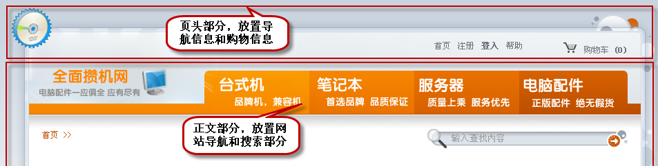
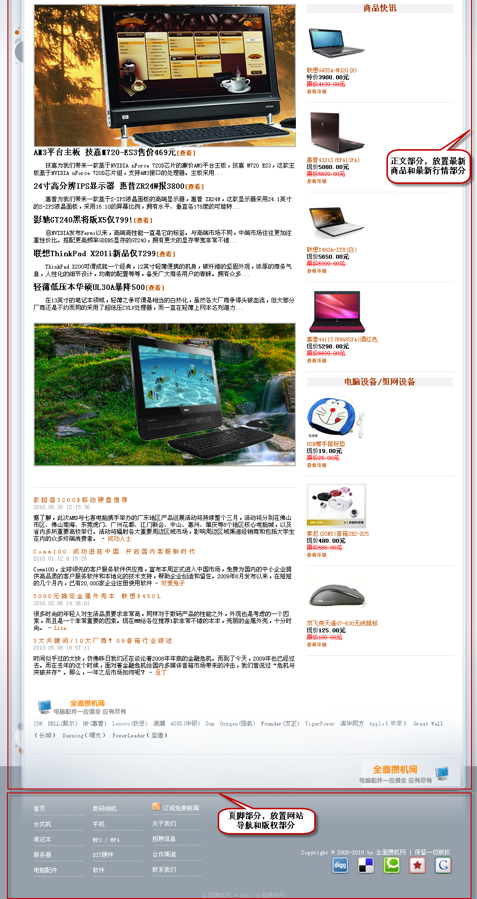
图1 首页的效果图

1.1.2电脑商城网站台式机页面的效果分析
这个页面大致上也采用了三行的样式，第一第三行的样式和首页是相同的，在第二行里，包含了两个大列，第一列容纳了“导购分类”、“业内动态”和“联系客服”这三大块内容，而第二列则是由“推荐商品”和“新品推荐”组成的。
“推荐商品”是本网站的一大特色，所以在这个页面里，将用JS+CSS的方式构建“动态地显示推荐的商品”这个效果。
在下图2里，我们将分析这个页面的效果，和首页完全相同的部分我们就不再讲述。
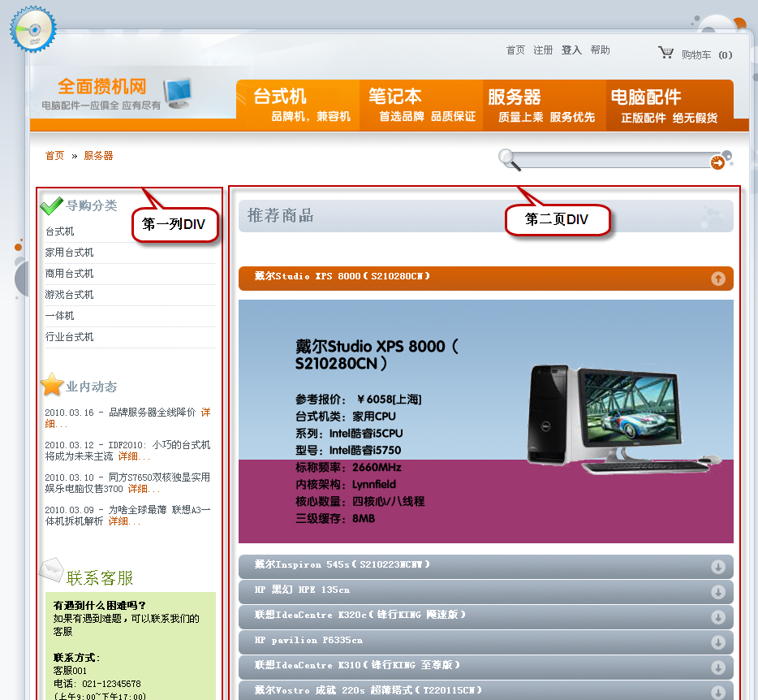
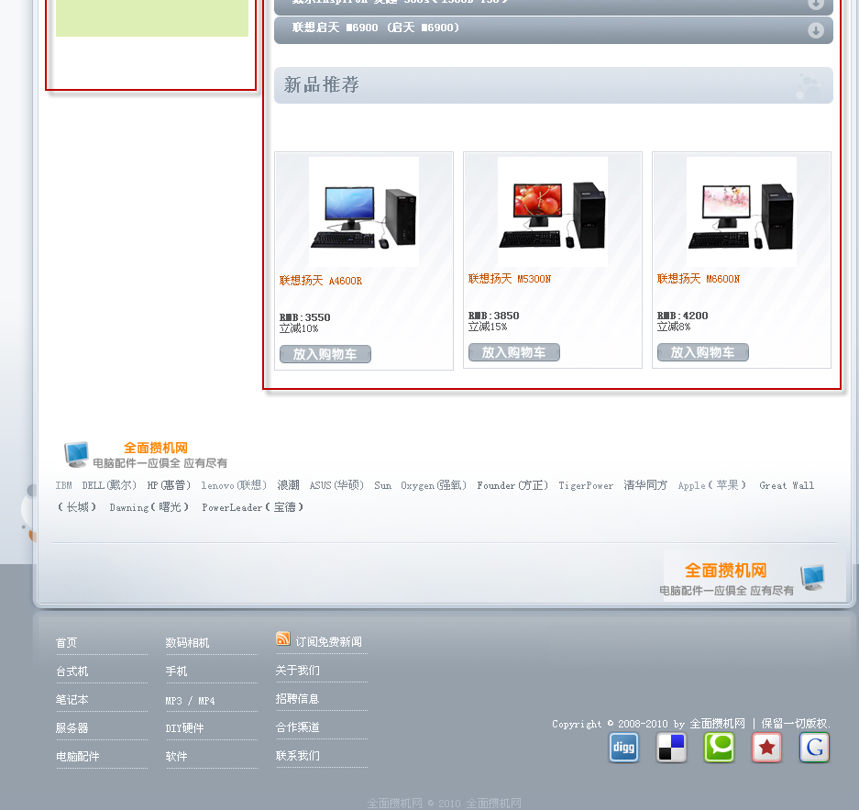
图2 电脑商城网站的效果图

1.1.3网站文件综述
在这个网站里，除了上文里提到的首页和活动展示页面外，还需要包含“服务器”页面，而这些页面里所用到图片，css文件和js代码，将分别放置在img，css和js目录里。文件及其功能如表1-1所示：
表1-1交友网站文件和目录一览表
模块名 | 文件名 | 功能描述
页面文件 | index.html | 首页
页面文件 | Shop-Design.html | 台式机页面
页面文件 | Shop-Service.html | 服务器页面
css目录 | 之下所有扩展名为css的文件 | 本网站的样式表文件
Js目录 | 之下所有扩展名为js的文件 | 本网站的javascirpt脚本文件
img | 之下所有的图片 | 本网站需要用到的图片

1.2规划首页的布局
在前文里，我们已经介绍了切图的方法，所以这里我们直接进入到设计步骤，设计的时候还是按照老规矩：先用DIV构建总体框架，随后再细分，最后用CSS和Js绘制动态的效果。

1.2.1搭建首页头的DIV
页头小图片，导航信息和购物车三部分组成，下图3里包含了页头DIV的设计。
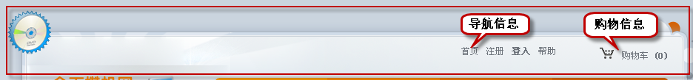
图3 首页页头的DIV设计分析图
实现页头部分的关键代码如下所示：
- <div id="pageBorderTop">
- <img src="img/star.gif" id="star" alt="" />
- <a href="#"><img src="img/spacer.gif" alt="" style="width:240px; height:90px; position:absolute; margin:30px 0 0 20px; z-index:2000;" /></a>
- <div id="quickLinks">
- <ul>
- <li><a href="index.html">首页</a></li>
- <li><a href="#">注册</a></li>
- <li><a href="#"><strong>登入</strong></a></li>
- <li><a href="#">帮助</a></li>
- </ul>
- </div>
- <div id="cartLink"><img src="img/cart.gif" alt="0" /> <a href="#" >购物车 <strong>(0)</strong></a></div>
- </div>
在上述代码的第2第3行的代码，放置的是一简单的的DIV，真正的页头是从第4行开始定义。
从第4行到第11行，我们定义了导航工具条，比如定义“首页”、“注册”和“登录”等字样，在第12行里，我们定义了购物车。

1.2.2搭建首页主体部分的DIV
按照前文的思路，我们还是用DIV的方式构建首页到主体部分的DIV，正文部分的DIV包含了3个部分，其中第一个不分时由网站Logo，网站导航和网站搜索组成的，其效果如下图4所示。
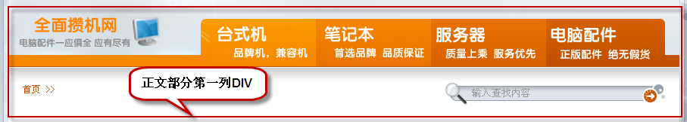
图4主体部分第一列DIV效果图
第一部分关键布局代码如下：
- <div>
- <div id="topNavi">
- <ul id="kwicks">
- <li><a class="kwick module" href="Shop-Design.html"><span>台式机<br />
- 品牌机，兼容机</span></a></li>
- ……
- </ul>
- </div>
- <div id="breadCrumb"><a href="#" class="headerNavigation">首&gt;&gt;</a>
- <div id="searchContainer">
- <div class="sd">Seite durchsuchen</div>
- <input type="text" name="keywords" id="txtSearch" style="color:#999999" onkeyup="searchSuggest();" value="输入查找内容" />
- <div id="search_suggest"></div>
- <input type="image" src="img/searchContainerButton.png" alt="搜索" title=" 搜索 " id="go" />
- </div>
- </div>
- </div>
在上述代码中，我们同构第2行到第8行定义了网站的导航部分，第9行道第16行定义了网站页面导航和网站搜索部分，其中第10行的ID定义一个背景图片，这个背景图片和搜索栏结合，所以出现了如图4所示的一个与众不同的搜素栏。
第二部分，开发主体部分的正文部分，在正文部分主要分为两列，在第一列是业内最新信息，第二列是最新商品，而在这两列中，都是分为上部分和下部分两部的，现在我们就来一一叙述。
首先介绍的是第一列的上部分，如下图5所示：
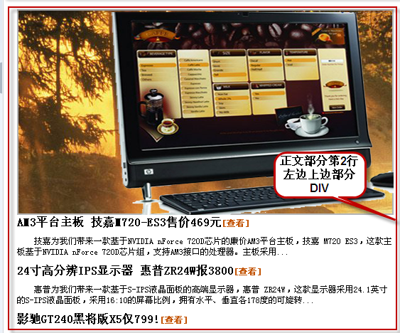
图5第一列上部分DIV效果图
上图中，每个商家的最新报价都是由一个DIV组成的，因为这部分代码没有什么特点就不再最详细的解释了，其代码如下：
- <a href="#"><img src="img/indexModule.png" alt="" /></a>
- <div>
- <h4>AM3平台主板 技嘉M720-ES3售价469元
- <span style="font-size:12px;"><a href="#">[查看]</a></span></h4>
- <p>&nbsp;&nbsp;&nbsp;&nbsp;技嘉为我们带来一…… </p>
- </div>
- ……
- </div>
第一列下部分和上部分是一样的，只是改了字体颜色而已，如下图6所示：
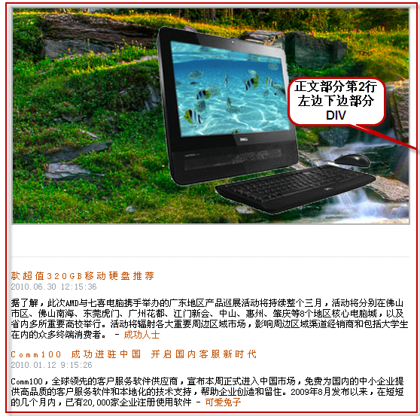
图6第一列下部分DIV效果图
由于下部分DIV和上部分DIV的效果是相同的，代码就不写了，如有需要可自行从光盘中读取。
第二列搭建的是“商品快讯”和“电脑设备/组网设备”两个部分，而这两个部分的布局是一样的，所以这里就只介绍一个“商品快讯”部分，其效果如下图7所示：
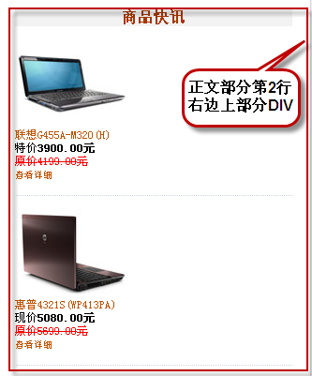
图7第二列上部分DIV效果图
上图中每个商品都是由一个DIV组成的，并用虚线划分开来，其代码如下：
- <div style="width:296px; float:right;">
- <div class="alignRight" style="text-align:center;background-color:#F2F2F2;color:#A83600">
- <h4>商品快讯</h4></div>
- <!-- title -->
- <div class="newProductsDefault">
- <div class="shows"><img src="img/pc/001.bmp" /></div>
- <div class="content">
- <a href="#" class="productLink">联想G455A-M320(H)</a><br />
- 特价<strong>3900.00元</strong><br />
- <del>原价4199.00元</del><br />
- <a href="#"><small>查看详细</small></a>
- </div>
- </div>
- …….
- </div>
- </div>
在上述代码中，第5行到第12行就是一个商品展示，这里要注意的就是第5行引用的CSS“newProductsDefault”，在这里定义了一个背景图片，这个背景图片就是虚线。
第三部分是网站的一些合作商家，它就是由一个简单的DIV组成的，其效果如下图8所示：
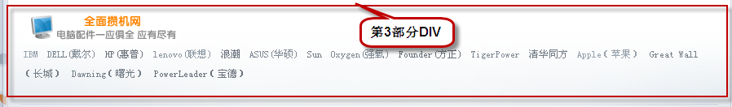
图8第三部分DIV效果图
上图的关键代码如下：
- <div style="padding:0 0px; margin-top:30px;">
- <img src="img/beliebtesteSuchbegriffe.gif" alt="beliebteste Suchbegriffe" /><br />
- <span class="tCCTag1"><a href="#">IBM</a></span>
- <span class="tCCTag3"><a href="#">DELL(戴尔)</a></span>
- ……
- </div>
由于这里的DIV比较简单这里就不做细致的描述了，要注意的就是字体颜色的不同，那是因为每个span里都引用了不同的CSS。

1.2.3搭建首页里页脚部分的DIV
这个网站的页脚部分是比较有创意的，以一种竖列的方式来排列的导航部分，效果如下图9所示：
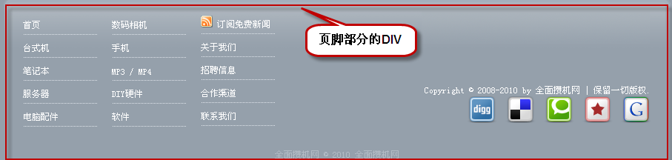
图9 首页里页脚部分的DIV设计
实现这部分的代码如下所示：
- <div id="pageFooter">
- <div id="footerLinks" class="float">
- <div class="footerContainer">
- <ul>
- <li><a href="#">首页</a></li>
- ……
- </ul>
- </div>
- <div class="footerContainer">
- <ul>
- <li><a href="#">数码相机</a></li>
- ……
- </ul>
- </div>
- <div class="footerContainer">
- <ul>
- <li><a href="#"><img src="img/socialIcons/rss.gif" alt="RSS-Feed"/> 订阅免费新闻</a></li>
- …….
- </ul>
- </div>
- <div class="footerContainerCopyright"> Copyright &copy; 2008-2010 by <a href="#">全面攒机网</a> | 保留一切版权.
- <div class="footerContainerSocial">
- <a rel="nofollow" style="text-decoration:none;" href="#" >
- <img src="img/socialIcons/digg.png" /></a>
- …..
- </div>
- </div>
- </div>
- </div>
在上述代码中，第3行到第8行，第9行到第14行，第15行到第20行的三个DIV分别定义了三列的导航栏，而第21行到第27行定义了网站的友情链接的小图片。

1.2.4首页CSS效果分析
在前面描述DIV的时候，我们已经讲述了部分CSS的代码，在这里，我们将用表格的形式描述首页里其他CSS效果。
表1-2首页DIV和CSS对应关系一览表
DIV代码 | CSS描述和关键代码 | 效果图
<div id="searchContainer"> | 搜索栏的样式以背景图片来定义  #searchContainer {  position:absolute;  right:0;  top:22px;  background:transparent url(../img/searchContainerBG.png) no-repeat;  } | 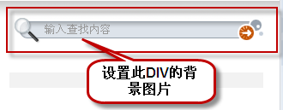
<a href="#" class="productLink"> | 超链设置下划线效果  a.productLink:hover{ text-decoration:underline;  } | 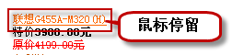  
<div class="content"> | 将一张小图横向拉伸形成虚线分隔符  .newProductsDefault div.content {  padding-bottom:15px;  padding-top:5px;  background:url(../img/dottedBorder1.gif) bottom repeat-x;  } | 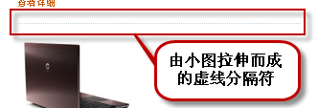

1.3在首页里实现动态效果
在这个交友网站里，除了单纯用DIV+CSS外，还用了JavaScript定义了网页的动态效果。这里主要体现在两个方面，第一，如下图10所示，当鼠标移到导航上时，图片会展开，其余导航的图片会自动收缩。
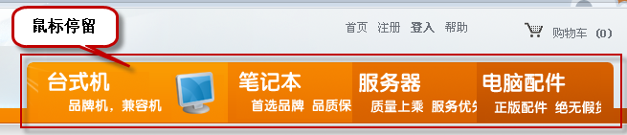
图10 导航栏的动态效果
第二，鼠标移到“首页”，“注册”，等导航时，整个小模块会出现背景色，如下图11所示。
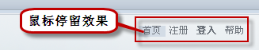
图11 此DIV中鼠标停留效果

1.3.1图片展开的实现方式
为了实现图片的展开效果，我们首先需要在定义每一个导航的原始宽度，其代码如下：
- #topNavi ul#kwicks .kwick {
- display: block;
- cursor: pointer; <!—鼠标变为手型 -->
- overflow: hidden;
- height: 63px;
- width: 132px; <!—定义原始宽度 -- >
- padding:0 10px;
- background: #fff;
- }
接着把要显示的图片设为背景图片，在这里只列出一个，其代码如下：
- #topNavi ul#kwicks .module {
- background:url(../img/navi_module.png) no-repeat;
- }
当这些定义好以后，在页面再定义一个DIV，在DIV中引用这些CSS，代码如下：
- <div id="topNavi">
- <ul id="kwicks">
- <li><a class="kwick module" href="Shop-Design.html"><span>台式机<br />
- 品牌机，兼容机</span></a></li>
- ……
- </ul>
- </div>
然后再JavaScript中定义如下代码就可以实现图片的展开效果。
- var szNormal = 132, szSmall = 110, szFull = 190;
- <!-- 定义图片正常，收缩，展开三种状态下的宽度 -- >
- var kwicks = $$('#topNavi .kwick'); <!—获取DIV和UL的ID -- >
- var fx = new Fx.Elements(kwicks, {wait: false, duration: 200, transition: Fx.Transitions.quadOut});
- kwicks.each(function(kwick, i){
- kwick.addEvent('mouseenter', function(e){ <!—鼠标停留效果 -- >
- var obj = {};
- obj[i] = {
- 'width': [kwick.getStyle('width').toInt(), szFull]
- };
- kwicks.each(function(other, j){ <!—鼠标停留时其它图片效果 -- >
- if (other != kwick){
- var w = other.getStyle('width').toInt();
- if (w != 50) obj[j] = {'width': [w, szSmall]};
- }
- });
- fx.start(obj);
- });
- });
- $('kwicks').addEvent('mouseleave', function(e){ <!—鼠标离开效果 -- >
- var obj = {};
- kwicks.each(function(other, j){
- obj[j] = {'width': [other.getStyle('width').toInt(), szNormal]};
- });
- fx.start(obj);
- });
其中，在第1行定义了图片的三种宽度，第三行获取了此DIV和UL的ID，在第6到第10行，定义了鼠标停留时图片展开的效果，在第11行到第19行定义了当鼠标停留时，其它图片的收缩效果，在都20行到第26行定义了鼠标离开时图片都恢复为原始宽度的效果。
定义好JavaScript代码后，在首页的里，只要引用这个js文件就能实现鼠标停留图片展开效果。

1.3.2导航小模块出现背景色
我们可以通过下的步骤，实现导航小模块出现背景色的效果：
第一步，像下面代码一样，在ID为“quickLinks”的DIV里定义若干个导航信息，这里我们就给出一个范例：
- <div id="quickLinks">
- <ul>
- <li><a href="index.html">首页</a></li>
- <li><a href="#">注册</a></li>
- ……
- </ul>
- </div>
第二步，在css里定如下效果，只要在此DIV中的超链，当鼠标移上去其背景色都会变为“#d3dce6”。
- #quickLinks a:hover, #quickLinks a:active, #quickLinks a:focus {
- color:#303438;
- background-color:#d3dce6;
- }

1.4 电脑商城网战的台式机页面
台式机页面里，将用图片加文字的方式展示一些最新款的电脑，让网友有购买的想法。这里，我们将只给出该页面的特点，和首页雷同部分就不再叙述。

1.4.1台式机页面左边部分的DIV
这里我们需要实现如下的特色：第一，一个大DIV里包有3个小DIV，这个可以用DIV布局的方式来实现。第二，3个DIV的宽度相同，DIV之间的间隔相等。如下图12所示，这里我们就需要用CSS的方式来实现。
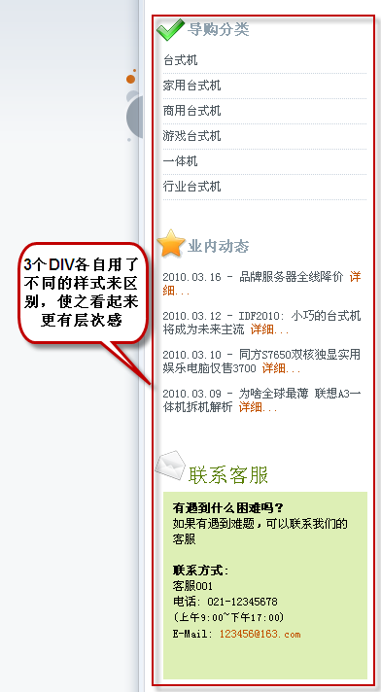
图12 CSS效果展示
上图依次用了三个DIV，每个DIV都有标题，都使用了不同的样式，使整体看起来更有层次感。实现部分的关键代码如下所示，请注意其中第2行里引入的ID为columnbo的css样式。
- <div id="leftCol">
- <div class="box">
- <img src="img/boxIconVorteile.gif" style="position:absolute; margin:-5px 0 0 -8px;" />
- <div style="background:url(img/boxHeaderVorteile.jpg) no-repeat; padding-bottom:5px;"> <span class="boxHead">导购分类</span> </div>
- <div class="boxContent">
- <ul>
- <li style="background:url(img/dottedBorder1.gif) bottom repeat-x; line-height:14px; padding:6px 0;">台式机</li>
- ……
- </ul>
- </div>
- </div>
- ……
- <div style="background:url(img/greenBox_01.gif) no-repeat; height:28px; padding-top:5px; margin-top:30px;">
- <img src="img/boxIconMail.gif" style="position:absolute; margin:-15px 0 0 -9px;" /> <span class="greenBoxHead">联系客服</span>
- </div>
- <div style="background:url(img/greenBox_02.gif) no-repeat top #ddefb5 ; padding:10px 10px; height:173px; font-size:12px; font-weight:normal; line-height:16px;">
- ……
- </div>
- <div style="background:url(img/greenBox_03.gif) no-repeat top; height:9px; margin-bottom:40px;"></div>
- </div>
在这里我们只给出了部分的关键代码，这部分的关键代码就显示了三个DIV不同的样式，首先是第一个DIV的样式，在第7行引用了一个一张背景图片并放置在最底部并横向拉伸，形成虚线分隔符，而第二个DIV中则没有引用，所以看起来就完全是两个效果，第三个DIV则是在第20行引用了一张绿色的背景图片，使这个DIV看起来又是另外一个效果。
在上述代码中其实所用的分割是一样的，只是这里在不同的地方引用了不同的背景图片，这样一来就营造了一个完全不一样的DIV风格。

1.4.2台式机页面右边部分DIV
右边部分是分成两部分，上面部分推荐网站推荐商品，下面部分是最新商品推荐，下面我们来依次说明。
先来介绍上面部分介绍网站推荐商品的DIV，如下图13所示，这里的动态效果都是由Javascript来实现的，而DIV+CSS并没有什么特备的地方这里就不在做详细叙述了。
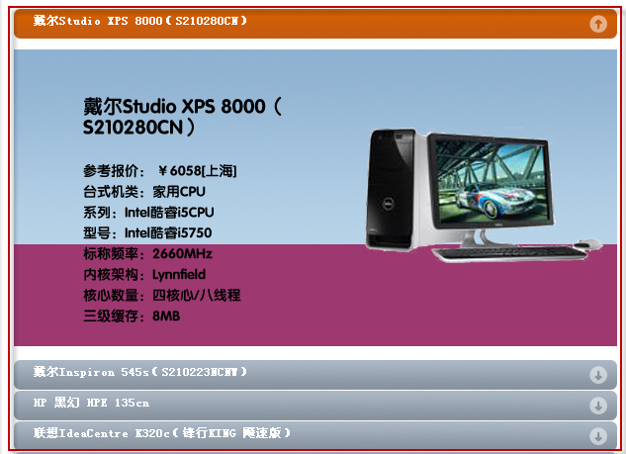
图13上半部分展示效果
而右边下半部分则是最新商品推荐部分，是以一个大DIV包含多个小DIV的方式来实现的。如下图14所示：
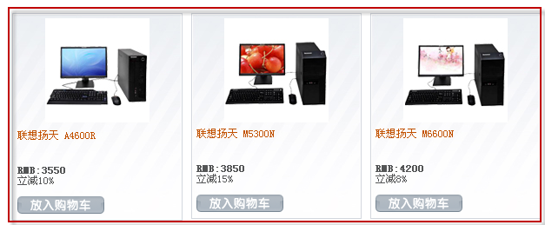
图14下半部分展示效果
这部分关键性的代码如下所示，在这部分中所有的布局都是一样的所以这里就不再做重复叙述了。
- <div style="width:610px; padding-top:30px;" class="float">
- <div class="NPBox mr10">
- <div class="NPBoxImg">
- <a href="#" class="border" >
- <img src="img/001.jpg" /></a> </div>
- <a href="#" class="productsLink">联想扬天 A4600R</a>
- <div class="priceContainer"> RMB:3550<br />
- <span class="tax">立减10%</span><br /></div>
- <a href="#"><img src="img/button_buy_now.gif" /></a>
- </div>
- ……
- </div>

